(ANNULLA E SOSTITUISCE LA PRECEDENTE VERSIONE)

della Commissione economia e lavoro
sulle iniziative cantonali 17 ottobre 2022 presentate da Matteo Pronzini per MPS-Indipendenti:
- “Intervenire a difesa del potere d’acquisto delle salariate e dei salariati, in attività o pensionati – modifica del Codice delle Obbligazioni”
- “Intervenire a difesa del potere d’acquisto delle salariate e dei salariati, siano esse ed essi in attività o pensionati – modificare la Legge sulla Previdenza Professionale”
- “Intervenire a difesa del potere d’acquisto delle salariate e dei salariati, siano esse ed essi in attività o pensionati – modifica della Legge Assicurazione contro gli Infortuni (LAINF)”

Il presente rapporto tratta tre iniziative cantonali dello stesso tenore (come si può evincere dal titolo pressoché identico), atte a difendere il potere d’acquisto delle salariate e dei salariati, in attività o in pensione. Una formulazione non casuale, quella di definire salariati anche le pensionate e i pensionati, poiché stando ad un principio caro agli iniziativisti e condiviso dal sottoscritto relatore, la pensione altro non è che salario differito.

LE PROPOSTE
Le proposte mirano a modificare:
- Il codice delle obbligazioni, con un nuovo capoverso all’articolo 322 (iniziativa 78)
- La legge sulla Previdenza Professionale, sostituendo 3 capoversi dell’articolo 36 con un unico nuovo (iniziativa 79)
- La legge Assicurazione contro gli infortuni, sostituendo 2 capoversi dell’articolo 34 con un unico nuovo (iniziativa 80)

Il principio è coerente e ripetuto in tutte e tre le iniziative: si vuole far sì che tutti i salari, siano essi durante la vita professionale attiva, o tramutati in rendite a causa di infortuni o età di pensionamento, siano (citiamo) «annualmente adeguate in base alla variazione dell’indice nazionale dei prezzi al consumo allestito dall’Ufficio Federale di Statistica del mese di novembre. Un’eventuale variazione negativa dell’indice nazionale dei prezzi al consumo non incide sul salario».

MANTENERE IL POTERE D’ACQUISTO
L’argomento principale, del tutto evidente, è far sì che la grandissima maggioranza di cittadine e cittadini svizzeri che vivono del salario, con queste tre iniziative cantonali manterrebbero intatto il proprio potere d’acquisto.

È del tutto evidente che negli ultimi decenni il potere d’acquisto sia pesantemente andato indietro, peggiorando le condizioni di vita e le prospettive della cittadinanza. Promuovendo l’iniziativa "13esima AVS" presso una bancarella, in città, il relatore ha discusso con un pensionato, il quale ha fatto una serie di esempi concreti, di come negli anni 90 con gli stessi soldi che prende oggi viveva estremamente meglio: "tutto è aumentato, tranne i salari. Con il salario di una sola persona, anche di un operaio, ci si poteva permettere di mantenere una famiglia dignitosamente e andare in vacanza, oggi è impossibile". Sono perfettamente conscio che queste argomentazioni potrebbero sembrare banali o riduttive, ma delle volte più di tante teorie sarebbe importante, come politici, cogliere il senso comune, coglierne le difficoltà e i disagi.

2.1 Aumenti dei premi delle casse malati
Per portare qualche elemento più sostanziale e meno popolare, illustro con il seguente grafico l’enorme sproporzione tra l'aumento di uno dei fattori che maggiormente influenza il budget familiare, ossia le spese per il premio cassa malati, e l'AVS, i salari ed evidentemente anche le altre assicurazioni sociali:
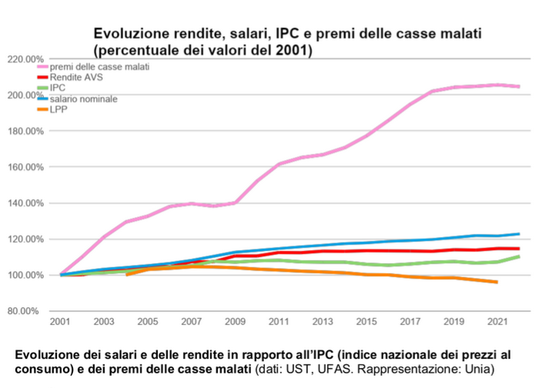

Un grafico che già così com'è palesa l'enorme, il vertiginoso aumento dei premi cassa malati, che sono presi in considerazione solo in parte nel calcolo per determinare l'aumento del costo della vita a cui facciamo riferimento con le iniziative e che, in questo grafico, si ferma al 2021. Tradotto, l'aumento sarebbe ancora più grave, pesante ed evidente se aggiungessimo gli ultimi due anni (2022 e 2023) dove abbiamo vissuto aumenti record e mai visti prima!

2.2 Aumento degli affitti
All'insostenibile aumento dei costi dei premi, tra le maggiori fonti di erosione del potere d'acquisto, vi sono pure gli affitti, che negli ultimi 20 anni sono saliti a dismisura, insieme ad altre spese ingenti e inevitabili per la maggioranza della popolazione salariata. Il seguente grafico è tratto invece da uno studio del BASS (BÜRO FÜR ARBEITS- UND SOZIALPOLITISCHE STUDIEN), del 8 febbraio 2022.

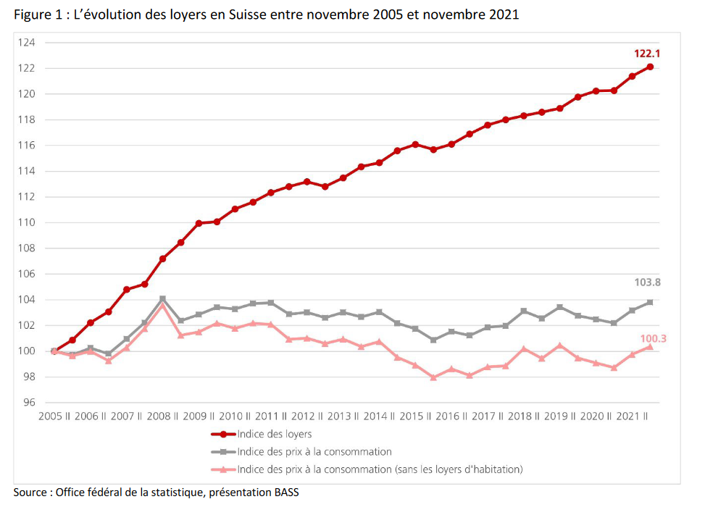

Il grafico mostra l'aumento degli affitti dal 2005 e il 2021, paragonato all'aumento dell'indice dei prezzi al consumo, a dimostrare l'enorme pesantezza di questa voce di spesa.

Interessanti sono le conclusioni dello studio, che sostanzialmente ci dicono che tra il 2006 e il 2021 gli affitti in Svizzera sono aumentati molto di più di quanto ci si potesse aspettare.
Tra il 2006 e il 2021 gli affitti in Svizzera sono aumentati molto più di quanto ci si potesse aspettare. La differenza in termini di maggior costo, su sedici anni ammonta complessivamente a 78 miliardi di franchi, ossia il 15% degli affitti netti pagati durante questo periodo. Per ogni abitazione ciò corrisponde ad un trasferimento di ri-costo medio di 200 franchi al mese dalle tasche degli inquilini a quelle dei proprietari.

Domanda alla maggioranza commissionale: i salari, le rendite, le pensioni, l'infortunio, sono aumentati in questo lasso di tempo di 200 franchi al mese? Perché questo è l'aumento che sarebbe servito solo per stare dietro all'evoluzione degli affitti, senza considerare tutte le altre voci di spesa aumentate!

2.3 Previsioni preoccupanti
L'inflazione, tuttavia, non accenna a diminuire, come si può osservare nel seguente grafico, ci aspettano ancora tempi difficili dal punto di vista del mantenimento del potere d'acquisto:

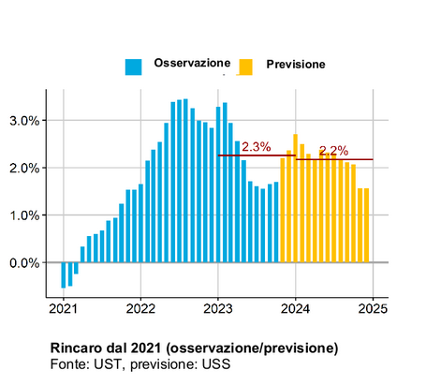
Fatto che rende le iniziative in questione ancora più urgenti e importanti di quanto lo fossero al momento della loro presentazione. Il contesto internazionale, ampiamente sotto pressione da due guerre che circondano l'Europa e che influenzano addirittura il trasporto e la reperibilità di talune merci, fa chiaramente prevedere come il tema prioritario dei prossimi anni sarà proprio la difesa del potere d'acquisto e dei salari, per non andare incontro a dinamiche depressive.

UN'INIZIATIVA DAL TICINO
La formula dell'iniziativa cantonale è un valore aggiunto su questo tema, perché non solo una sua approvazione porterebbe all'attenzione delle Camere federali una questione che tocca ogni singolo salariato di tutta la Svizzera, ma che è ancora più sentito in Ticino. L'inflazione, infatti, colpisce proporzionalmente di più proprio i salari più bassi e i pensionati. Nel Cantone che purtroppo ha i salari più bassi della Svizzera, la solidarietà che sta alla base del nostro paese e che tiene coeso questo paese "uno per tutti, tutti per uno", acquisisce un valore fattivo imprescindibile nel dibattere di questa proposta.

CONCLUSIONI
A mente della minoranza della Commissione economia e lavoro, le iniziative cantonali n. 78, 79 e 80 sono da approvare così come presentate.

L’erosione del potere d'acquisto rappresenta la problematica più grave per il ceto medio e medio-basso, tradotto in quell'espressione popolare del "far sempre più fatica ad arrivare a fine mese".

Le iniziative in oggetto sono un importante strumento politico per far fronte a questo gravissimo problema, già solo per lanciare un chiaro segnale a Berna e all'imprenditoria da parte del nostro consesso, volto a dire: i salari devono assolutamente aumentare, non è più sostenibile il rincaro che anno dopo anno attanaglia milioni di famiglie e cittadini residenti in Svizzera.

Per la minoranza della Commissione economia e lavoro:
Fabrizio Sirica, relatore
Forini - Noi

